一年14家仪器仪表制造公司登陆A股，优利德霸榜
来源： IPO日报
据IPO日报统计，2020年8月14日至2021年8月13日，这一年的时间内，已有14家隶属于仪器仪表制造业的公司成功登上了A股。在这14家企业中，有9家企业来自科创板，5家来自创业板。
也就是说，隶属于仪器仪表制造业的14家次新股中，没有一家企业是来自沪市主板及深市主板。
那么，这14家次新股的表现如何？
优利德霸榜
在14家隶属于仪器仪表制造业的次新股中，2020年营业收入最高的前三名分别是优利德、蓝盾光电（300862）、奥普特。其中，优利德2020年实现的营业收入为8.86亿元，排名第一；蓝盾光电以7.15亿元的收入紧随其后，奥普特以6.42亿元的收入位列第三。
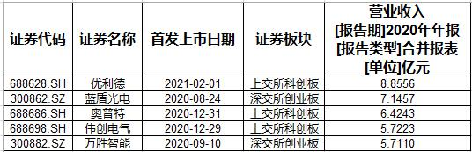
数据来源：IPO日报自制表
除了2020年创收最高，优利德2020年的收入增速也是最高的。
据IPO日报统计，2020年，优利德的营收同比增长了63.98%，位列第一；容知日新以46.44%的增速紧随其后，迈拓股份（301006）以33.95%的增速位列第三。
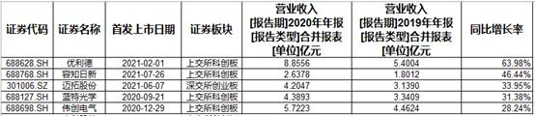
数据来源：IPO日报自制表
需要指出的是，在上述14家隶属于仪器仪表制造业的次新股中，还有3家公司出现了2020年的营收同比下降的情况。其中，煜邦电力的营收同比下降了13.97%，莱伯泰科同比下降了8.39%，具体如下：
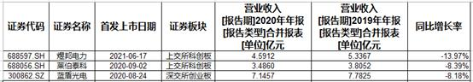
数据来源：IPO日报自制表
再来看看利润榜。
据IPO日报统计，2020年，奥普特扣非后归母净利润为2.31亿元，是上述14家企业中在经营上赚钱最多的。随后是蓝特光学，当年扣非后归母净利润为1.6亿元。
2020年，优利德扣非后归母净利润同比增长了170.22%，是扣非后归母净利润增速最快的企业，步科股份以50.49%的增速紧随其后。
需要指出的是，在上述14家企业中，也有3家企业2020年扣非后归母净利润同比下降。其中，2020年蓝盾光电扣非后归母净利润同比下降了20.08%，迦南智能（300880）同比下降了5.02%。
整体来看，在上述14家企业中，除了扣非后归母净利润，优利德均霸占着营业收入、收入增速、扣非后归母净利润增速三大榜单榜首的位置。
股价全线上涨
虽然优利德业绩表现良好，但市值最高的却不是它。
据IPO日报统计，截至8月12日收盘，这14家公司的市值累计为857.25亿元。其中，奥普特的市值为297.32亿元，排名第一。优利德的市值仅为35.65亿元，位列第九。
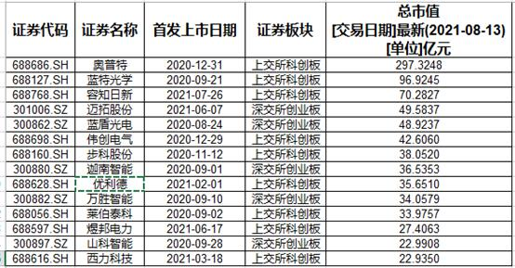
数据来源：IPO日报自制表
截至8月13日，14家隶属于仪器仪表制造业的次新股的收盘价（后复权）均高于其发行价，具体如下：
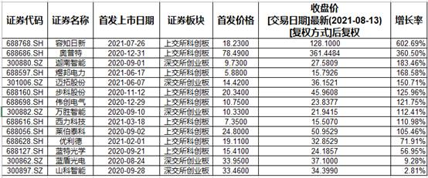
具体来看，截至8月13日收盘（后复权），容知日新的股价为128.1元，较发行价增长了602.69%；奥普特的股价为361.45元，较发行价增长了360.5%；迦南智能的股价为27.58元，较发行价增长了183.46%，是股价涨幅最高的前三名。除了山科智能（300897）、蓝盾光电、蓝特光学、优利德之外，其余10家隶属于仪器仪表制造业的次新股的股价较发行价的涨幅均超过了100%。
也就是说，若投资者“打新”打到了上述14家公司股票、且持股至今，这些投资者都是赚到钱了。
4企符合巴菲特标准
巴菲特选股策略的精髓，就在于重视毛利率、净利率、净资产收益率这三个指标，尤其是净资产收益率（roe）。巴菲特还给这三个指标设定了标准，也就是毛利率要高于40%，净利率要高于5%，净资产收益率要高于15%。
IPO日报统计发现，上述14家次新股中，有4家公司符合巴菲特的选股标准，它们分别是奥普特、容知日新、迈拓股份、蓝特光学（排名不分先后）。
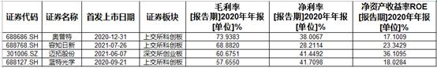
数据来源：IPO日报自制表
（作者：邓皓天）

